PLAVÁNÍ

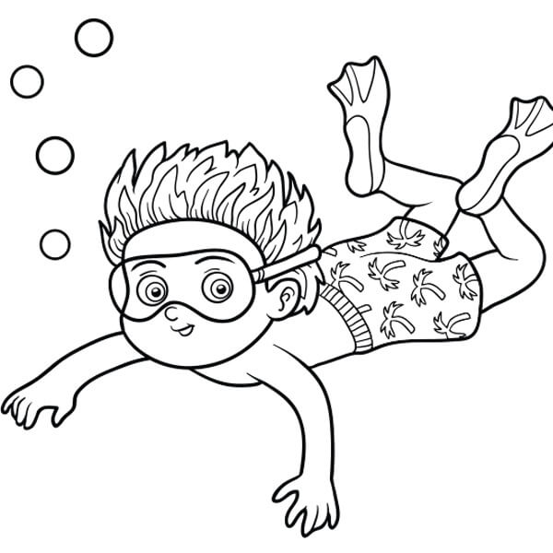Termíny: 27. 9. 4. 10. 11.10. 18. 10. 25. 10. 8. 11. 15. 11. 22. 11. 29. 11. 6. 12.

Cena: 1.400,-

Odjezd od Skalky: 7:45

S sebou: Batůžek – plavky, ručník – VŠE PODEPSANÉ!

Pití – plastová lahev, kterou jsou děti

schopny otevřít (NE termosky apod.)

Svačina zajištěna! Mohou si vzít malou

sladkost.

Vhodné oblečení (NE KOMBINÉZA) a boty – dle počasí**. Pokrývka hlavy a kapesník! VŠE PODEPSANÉ!!!**